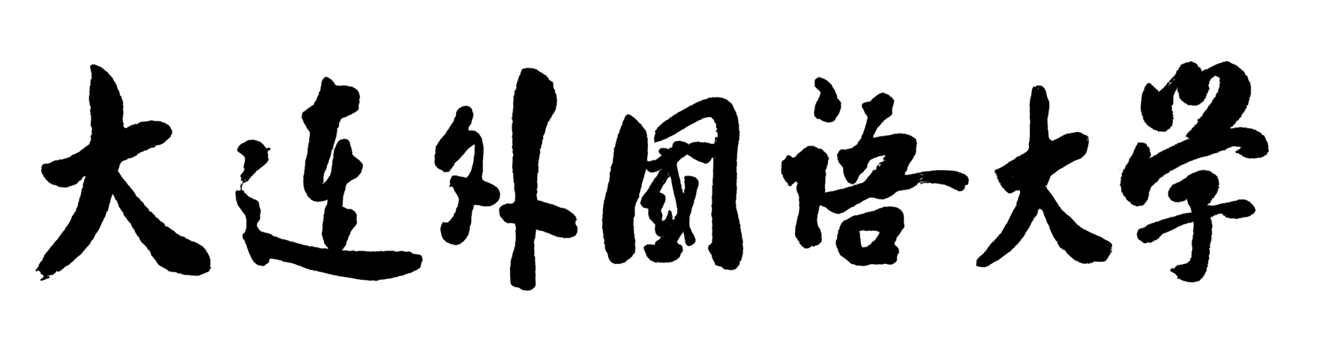
本科毕业论文（设计）指导手册

学院（系） 韩国语学院
专业
年级/班级
学号
姓名
指导教师

2017 届本科毕业论文（设计）开题报告
学生姓名 |  |  |  |  | 院（系） |  | 年级/班级
拟论文（设计）题目 |  | 中文
 |  | 外文
论文（设计）类型 |  |  |  | 毕业论文□ 毕业设计□ 实践报告□ 其他类型□
拟选题的意义及研究（设计）方法：

（请论述为什么选择这个题目？该选题的研究对你本人和该领域有什么意义？根据自身情况回答作者计划通过何种方法搜集论文中使用的信息、数据、文献资料，或利用何种软件平台、媒介完成毕业设计。）
拟选题的研究现状：

（请论述目前该选题涉及的重要研究成果、核心文献资料有哪些？）
拟写作内容及写作大纲：
—————————————————————————————————
内容概述：

—————————————————————————————————
框架结构：

（请论述该毕业论文（设计）或报告可能涵盖哪些内容？请列出章、节二级拟写作大纲。）
拟写作进度时间表：
1 | 2016.6-2016.7 |  | 选定导师，并与导师商定撰写主题。
2 | 2016.7-2016.8 |  | 完成论文写作大纲
3 | 2016.8-2016.9 |  | 完成“毕业论文（设计）开题报告”。
4 | 2016.9-2016.10 |  | 初稿写作。
5 | 2016.10-2016.11 |  | 初稿修改、二稿写作。
6 | 2016.11-2016.12 |  | 二稿修改、三稿写作。
7 | 2016.12-2017.1 |  | 汇总论文终稿（打印稿及电子稿）
8 | 2017.1-2017.2 |  | 汇总相关表格（开题报告、中期检查表、指导记录表）。
指导教师意见 |  |  | 签字：  年 月 日
院系学术委员会意见 |  |  | 签字：  年 月 日
届本科毕业论文（设计）指导记录表
学生姓名 |  | 院（系） |  | 年级/班级
指导教师 |  |  | 职 称
指导时间 | 指 导 内 容
年  月  日 | 学生签名： 指导教师签名：
年  月  日 | 学生签名： 指导教师签名：
年  月  日 | 学生签名： 指导教师签名：
年  月  日 | 学生签名： 指导教师签名：
年  月  日 | 学生签名： 指导教师签名：
注：学生应在每次指导时携带《指导记录表》，在指导结束后立即填写该表，并由指导教师签字确认。

